**《左中右结构（一）》学习指南**

**学习目标：**

1、技术目标：通过摹临复合法，了解左中右结构汉字和“徵”字的字形特点，培养学生的双姿书写习惯。

2、艺术目标：通过欧体九成宫的左中右结构汉字的学习，了解欧体《九成宫醴泉铭》楷书的特点及书写方法。

3、文化目标：通过了解不同左中右结构汉字的形态及写法，提升学生欣赏和书写欧体楷书的能力，感受书法文化内涵，逐步激发学生对中华传统文化的热爱之情。

**知识要点：**

观察并体验左中右结构中三部分的宽窄、穿插和避让等关系。

**相关内容链接：**

1、看课本思考“徵”字的笔画、结构、占格，做好预习。

2、观看本节微课，跟老师一起学习。

**学习任务单：**

**【课前活动】**

翻看课本中左中右结构的字，找一找他们的异同点。

**【课上活动】**

活动一：

我来了解：今天我们以“徵”字为范字，学写左中右结构字的写法。

你知道“徵”字是怎么演变成今天楷书的样子吗？

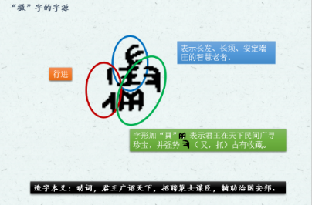 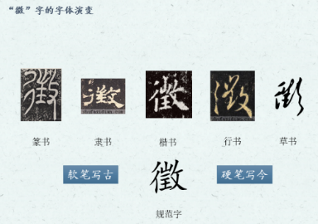

活动二：

了解 “徵”字的结构特点。

（1）字形•结构：长方形、左窄中右宽、中间长，左右短。

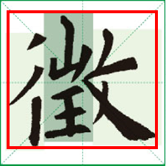

（2）笔画•关系：穿插避让、高低错落、中宫收紧。

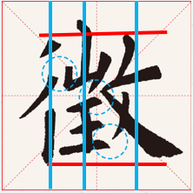

（3）占格•位置：横中线、竖中线和上下左右的关键点。

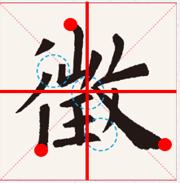

**【课后活动】**

书写左中右结构的字，有兴趣的同学可以制作自己的日历本。在每张日历本上书写日期，标注自己的“独家记忆”，记录自己的成长中的点滴日志。